МУ «Грозненское РУО»

**Муниципальное бюджетное общеобразовательное учреждение**

**«ОСНОВНАЯ ОБЩЕОБРАЗОВАТЕЛЬНАЯ ШКОЛА C. РАДУЖНОЕ**

**ГРОЗНЕНСКОГО МУНИЦИПАЛЬНОГО РАЙОНА»**

**(МБОУ «ООШ с. Радужное»)**

МУ «Грозненски РУО»

**Муниципальни бюджетни юкъарадешаран хьукмат**

**«ГРОЗНЕНСКИ МУНИЦИПАЛЬНИ КIОШТАН**

**РАДУЖНЕНСКИ ЮЬРТАРА ЮЬЗЗИНА ЙОЦЧУ ЮКЪАРАДЕШАРАН ИШКОЛА»**

**(МБЮХЬ «Радужненски юьртара ЮЬЙЮИ»)**

**Отчет**

**о проведении мероприятий, посвященных Дню Конституции РФ**

**в МБОУ «ООШ с. Радужное»**

**(12 декабря)**

Государственный праздник «День Конституции Российской Федерации» отмечается в нашей стране 12 декабря. В этот день на референдуме в 1993 году была принята российская Конституция.

Конституция так важна, т.к. она представляет собой главный закон государства, она является основой всей правовой системы России. Все остальные законы нашей страны основаны именно на этом документе. Конституция не остается неизменной.

В целях решения задач гражданского, патриотического воспитания учащихся, формирования у них   гордости за достижения своей страны и бережного отношения к историческому прошлому и традициям народов России, понимания ценностей демократического общества и важных качеств личности: гражданской позиции, толерантности, патриотизма, популяризации идеи единения многонационального народа Российской Федерации через любовь к Родине, к своему народу в МБОУ «ООШ с. Радужное» были проведены мероприятия, посвященные Дню Конституции России.

- Торжественная линейка, приуроченная ко Дню Конституции Российской Федерации. **Количество учащихся, принявших участие – 63 человека.**

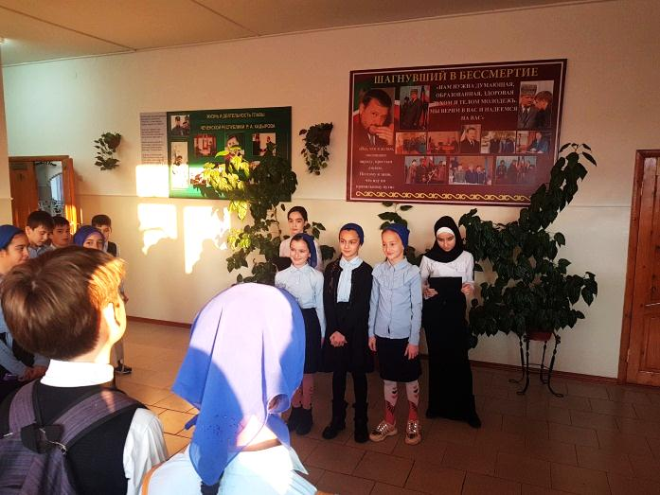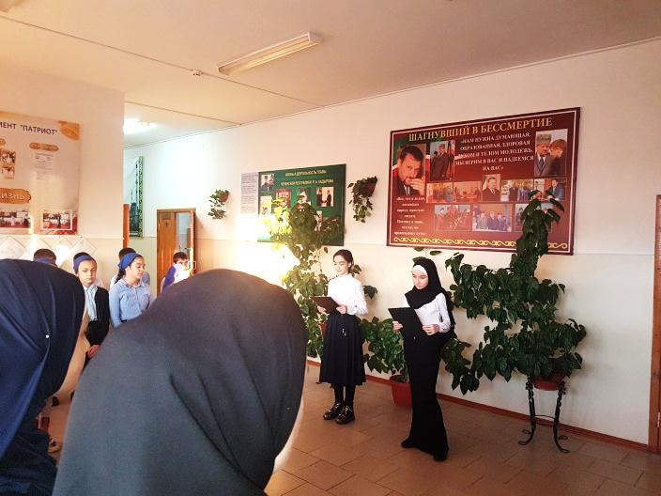

- Викторина «Государство, в котором я живу». **Количество учащихся, принявших участие – 17 человек.**

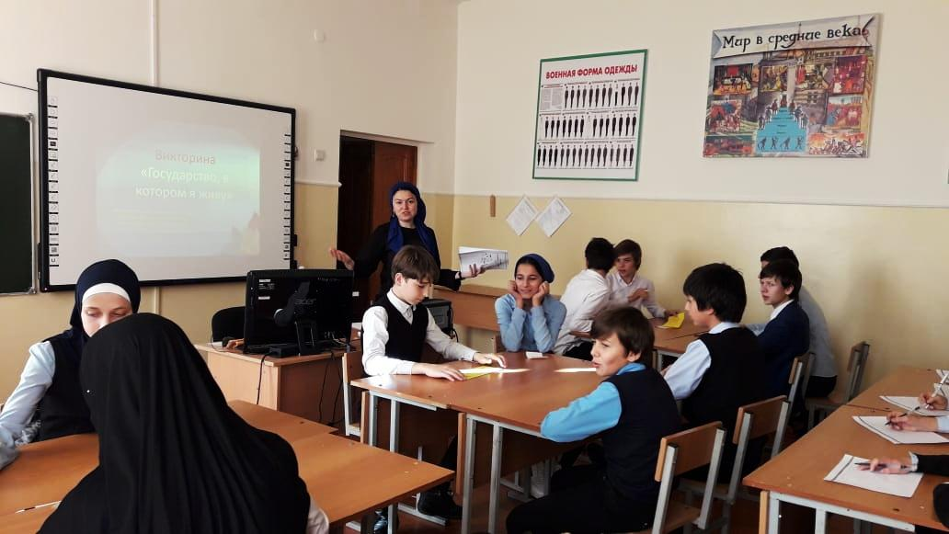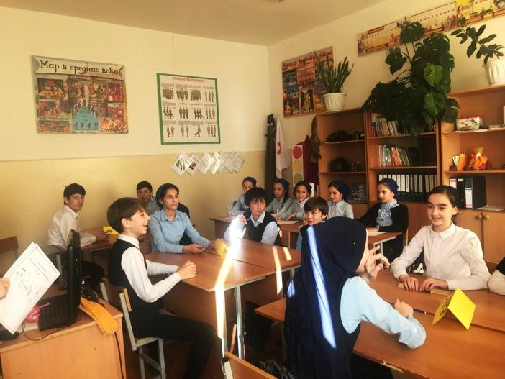

- Проведены беседы, посвященные Дню Конституции Российской Федерации с целью формирования у учащихся понимания сущности и значения Конституции и государственных символов Российской Федерации, воспитания чувства уважения, гордости, патриотизма, расширения кругозора и повышения общей культуры учащихся. **Количество учащихся, принявших участие – 25 человек.**

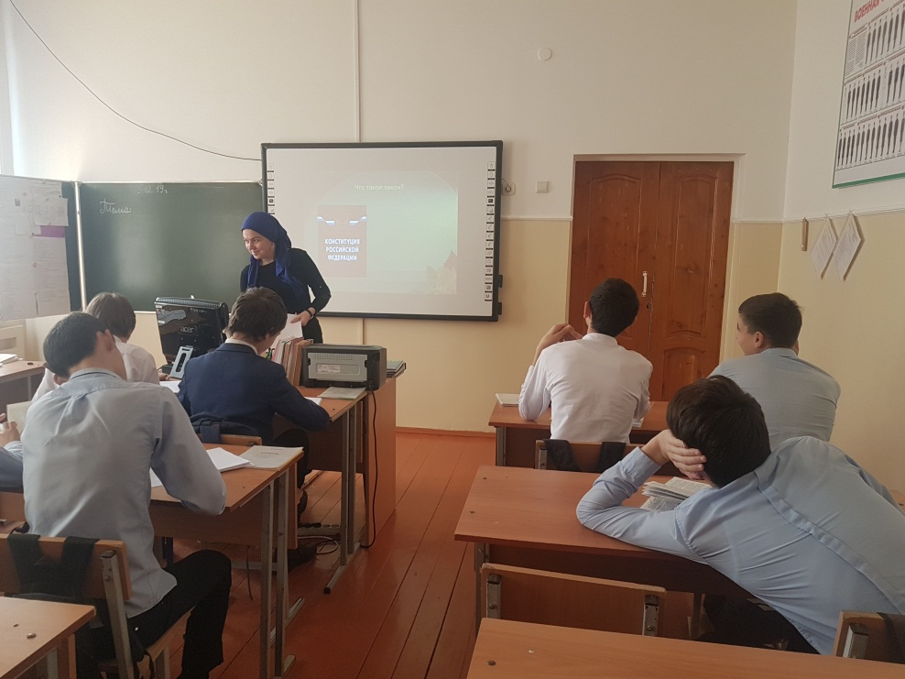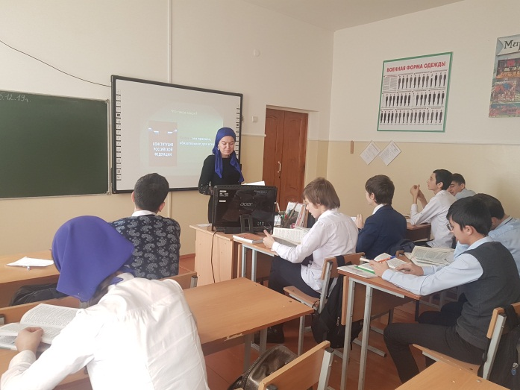

- Конкурс рисунков «Я и закон». **Количество учащихся, принявших участие – 5 человек.**

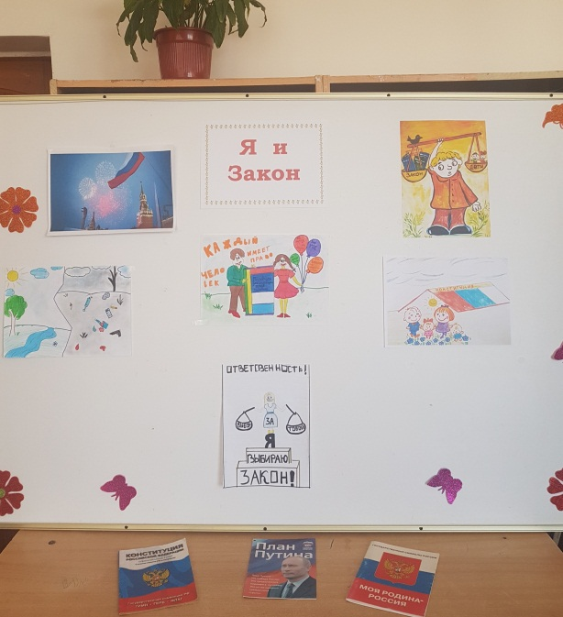

Важным результатом таких мероприятий явилось понимание того, насколько значима Конституция для нашего государства и как важно не только знать, но и выполнять законы, что надо расти достойными гражданами своих предков, которые совершили немало трудовых, военных и иных подвигов во славу Отечества.

Значимость этого события нельзя переоценить. И подрастающее поколение всегда должно это знать и понимать.

Заместитель директора по ВР: А.З. Радуева